**HASIL PENGUJIAN SOFTWARE PADA WEBSITE PENDAFTARAN**



**Disusun Oleh**

2000018325

DELLA NOVIRA

Kelas B

**PROGRAM STUDI INFORMATIKA**

**FAKULTAS TEKNOLOGI INDUSTRI**

**UNIVERSITAS AHMAD DAHLAN**

**2023**

**A. Pengujian Fungsional**

1. Diagram path dari source aplikasi yang dipilih (sertakan listing source yang dibuat jalurnya)

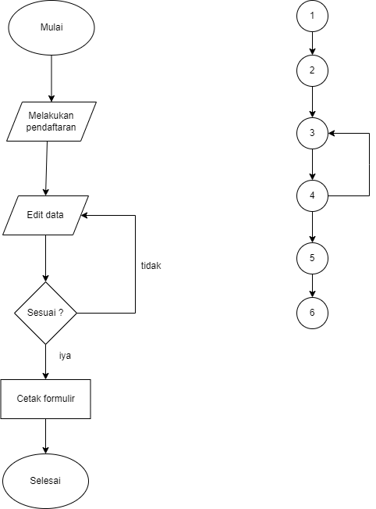

**2. Hasil perhitungan kompleksitas cyclomatic dari diagram path tersebut**

Rumus cyclomatic complexity :

**V(G) = E – N + 2**

Ket :

V(G) : Cylomatic Complexity

Edge : Total edge

Node : Total Node

Berdasarkan dari diagaram path tersebut

V(G) = E – N + 2

= 6 Edge – 6 Node + 2

= 2

Maka jumlah path sebanyak 2.

**3. Tabel jalur bebas sejumlah kompleksitas cyclomatic yang dihasilkan**

|  |  |
| --- | --- |
| **Path** | **Jalur** |
| Path 1 | 1 – 2 – 3 – 4 – 5 – 6 |
| Path 2 | 1 – 2 – 3 – 4 – 3 – 4 – 5 – 6 |

Tabel test case :

|  |  |
| --- | --- |
| Path | 1 |
| Jalur | 1 – 2 – 3 – 4 – 5 – 6 |
| Skenario | 1. Mulai 2. Melakukan Pendaftaran 3. Edit data 4. Cek data benar 5. Cetak formulir 6. Selesai |
| Hasil Pengujian | berhasil |

|  |  |
| --- | --- |
| Path | 2 |
| Jalur | 1 – 2 – 3 – 4 – 3 – 4 – 5 – 6 |
| Skenario | 1. Mulai 2. Melakukan Pendaftaran 3. Edit data 4. Cek data benar 5. Edit data 6. Cek data 7. Cetak formulir 8. Selesai |
| Hasil Pengujian | berhasil |

**4. Skenario uji yang digunakan untuk pelaksanaan pengujian manual**

Menggunkan BVA :

|  |  |  |  |
| --- | --- | --- | --- |
| Text Case | Perkiraan hasil | Hasil | Kesimpulan |
| Klik edit data saat terisi | T | T | Succes |
| Klik edit data saat terisi salah | F | T | Succes |

5. Hasil uji white box berdasarkan skenario

Uji white box testing adalah metode desain test case yang menggunakan struktur kontrol desain procedural untuk memperoleh test case.

Test Case dapat diperoleh dengan :

1. Menjamin semua Independent Path pada suatu modul telah digunakan minimal satu kali.
2. Menggunakan keputusan logis pada sisi iya atau tidak.
3. Mengeksekusi semua loop dalam batasannya dan pada batas operasionalnya.
4. Menggunakan struktur data internal untuk menjamin validasinya.
5. Melakukan perubahan nomor handphone.
6. Mengklik menu cetak formulir.

Serangkaian tes ini dimaksudkan untuk meramalkan cara kerja perangkat lunak secara detail. Karenanya logical path (jalur logika) perangkat lunak akan ditest dengan menyediakan test case yang akan mengerjakan kumpulan kondisi dan atau pengulangan secara fisik. Selain berfungsi sebagaimana dijabarkan diatas, uji white box juga dilakukan untuk mengetahui kesalahan – kesalahan yang tidak bisa di handle oleh sistem (tidak ada validasi/pesan eror dari program), atau apapun keanehan – keanehan yang terjadi pada hasil dari suatu proses dalam program. Kesalahan tersebut bisa disebabkan oleh kesalahan dalam logika program, syntax, atau kode program, dimana kesalahan tersebut hanya programmer yang mengetahui. User hanya akan mengetahui output yang dihasilkan berbeda dengan yang diharapkan. Contoh uji coba white box, jika terjadi kesalahan input pada edit data maka data tersebut akan muncul pesan “Data tidak berhasil diperbarui”.

**6. Hasil uji black box berdasarkan skenario**

|  |  |  |  |  |
| --- | --- | --- | --- | --- |
| **No** | **Skenarion Pengujian** | **Test Case** | **Hasil yang diharapkan** | **Capture Form** |
| 1 | Calon siswa melakukan perubahan data di menu Edit Data | Melakukan perubahan Nomor handphone | Sistem akan menampilkan pesan “data berhasil diperbarui” |  |
| 2 | Calon siswa melakukan cetak formulir | Mengklik menu cetak formulir | Sistem akan menampilkan data formulir yang akan dicetak, dan calon siswa dapat langsung mencetak dengan printer |  |

**7. Kesimpulan**

Berdasarkan dari hasil pengujian menggunakan white box dan black box tidak terdapat kesalahan yang fatal di dalam website tersebut. Berdasarkan tahapan-tahapan yang digunakan di dalam yaitu diagaram path, perhitungan kompleksitas cylomatic, jalur bebas, teknik pengujian BVA, hasil uji white box, dan hasil uji black box. Pada website ini dapat disimpulkan bahwa website telah berhasil dan berjalan dengan lancar tanpa adanya error/hambatan. Sehingga pengembang dan klien pun dapat merasakan hasil yang memuaskan.

**8. Review**

Berdasarkan hasil dari pengujian website, dalam menggunakannya kita harus membuat akun terlebih dahulu jika belum mempunyai akun, apabila sudah memiliki akun hanya perlu melakukan login. Pada website ini terdapat fitur-fitur yang terdiri dari :

* **Home**

Menampilkan modul-modul di dalam website.

* **About Us**

Menampilkan profil dari SMA Harapan Mulia. Dapat dibagi menjadi beberapa sub kategori, seperti : Proposal Aplikasi, Kontrak Kerjasama, Bussines Use Case Template, dan Cause & Effect Matrix.

* **Products**

Menampilkan produk dan produk kategori dengan penjelasan detail, dilengkapi dengan tampilan gambar thumbnail maupun detail. Jumlah produk yang dapat ditampilkan hanya dibatasi oleh kapasitas hosting yang dimiliki.

* **Services**

Service dapat juga dikategorikan dan menampilkan gambar dan deskripsi.

* **Contact Us**

Halaman ini menampilkan kemana saja pengunjung dapat menghubungi anda. Dapat melalui alamat, telephone, email, ataupun fax. Pada halaman ini, juga dapat menampilkan peta google agar pengunjung yang ingin mengetahui lokasi perusahaan anda dapat mendapatkan informasi dengan mudah dan jelas. Disediakan juga fasilitas inquiry dalam bentuk form yang akan otomatis diarahkan ke email yang sudah ditentukan.

* **Location/Map**

Informasi lokasi dapat ditampilkan tersendiri, tterpisah dari halaman Contact Us. Dapat menampilkan peta google dan alamat detail.

* **Client Partners**

Informasi klien dan partner dapat ditampilakan lengkap dangan logo dan deskripsi jika diperlukan. Informasi ini untuk menunjukkan siapa saja yang telah menggunakan jasa dan produk dari perusahaan anda.

* **Download**

Modul download adalah untuk memberi kesempatan untuk pengunjung website, atau orang-orang yang telah terdaftar sebagai member melalui website anda untuk mengambil informasi company profile, pricelist, product spec sheet dalam bentuk file PDF ataupun Excel.

* **Gallery**

Kumpulan dari photo dan video yang ingin ditampilkan kepada pengunjung website.

* **News & Events**

Modul News adalah wadah untuk berbagi berit dan kegiatan dari perusahaan atau komunitas anda dengan pengunjung website. Berita-berita yang telah lama dapat tetap disimpan dalam bentuk arsip.

* **FAQ**

Kumpulan pertanyaan dan jawaban yang paling sering dan umum ditanyakan oleh pengunjung website anda.

* **Article**

Wadah untuk berbagi ilmu dan pengetahuan dengan para pengunjung tentang segala sesuatu baik yang berhubungan langsung atau tidak dengan produk dan jasa yang perusahaan anda berikan.

* **Newsletter**

Beberapa pengunjung website berharap untuk dapat selalu menerima program atau acara terkini dari perusahaan anda. Mereka dapat mendaftarkan email account mereka pada mailing list agar jika perusahaan anda mengirimkan informasi baru akan dapat mereka terima juga.

* **Promotion**

Tempat atau benner untuk emnampilkan program promo dan produk atau jasa terbaru dari perusahaan anda.

* **Social Media**

Facebook (connect/like/share), Twitter, Flickr, dll.

9. **Rekomendasi**

Berdasarkan hasil review, website ini di rekomendasikan terutama bagi pengguna anak sekolah yang ingin memasuki sekolah. Dengan adanya fitur-fitur didalam website tersebut akan menarik perhatian bagi para anak-anak karena didalam website sudah tercantum isi/bagian sekolah. Adanya webiste ini yang dapat mudah digunakan akan memudahkan anak-anak untuk menggunakannya.

**B. Pengujian Non- Fungsional**

**Proses Pengujian**

Buka tools Selenium IDE, Klik rekam tes baru dalam proyek baru

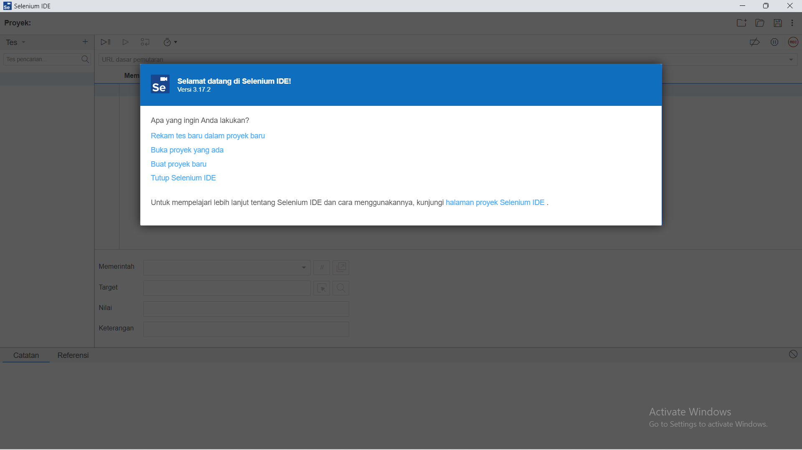

Masukkan nama tes untuk pengujian baru dengan nama “ Form siswa “

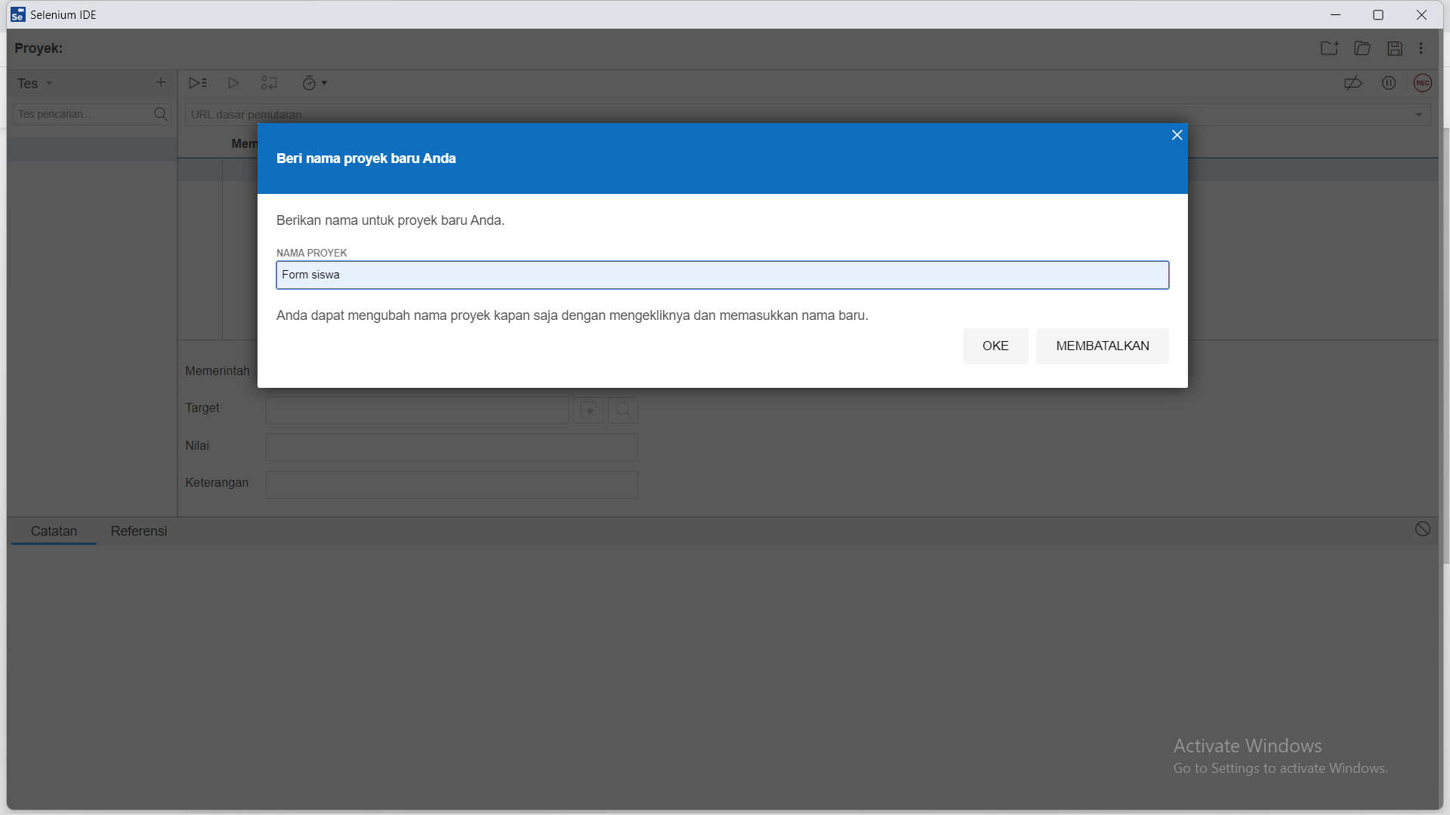

Masukkan link yang ingin di tes untuk pengujian baru

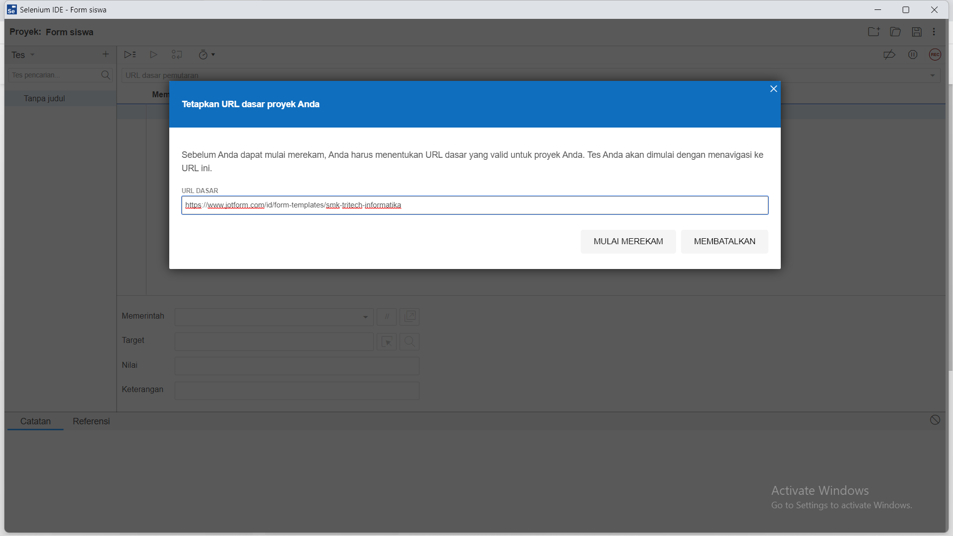

Masukkan nama tes untuk pengujian baru dengan nama “formData”

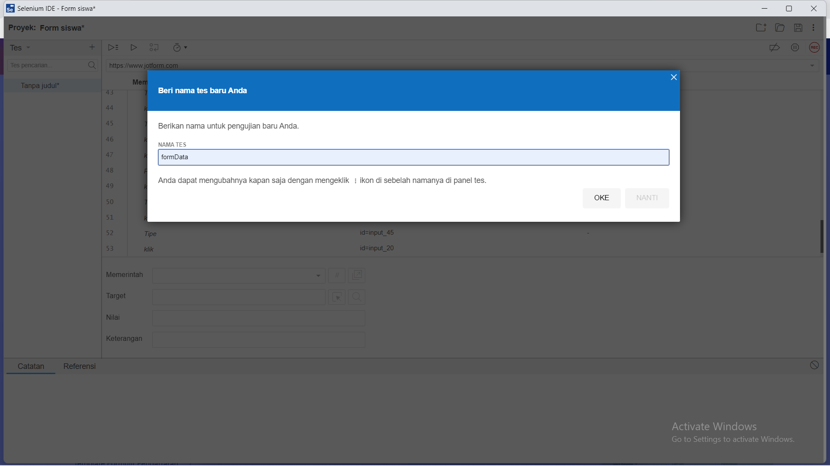

Website yang akan dilakukan pengujian baru

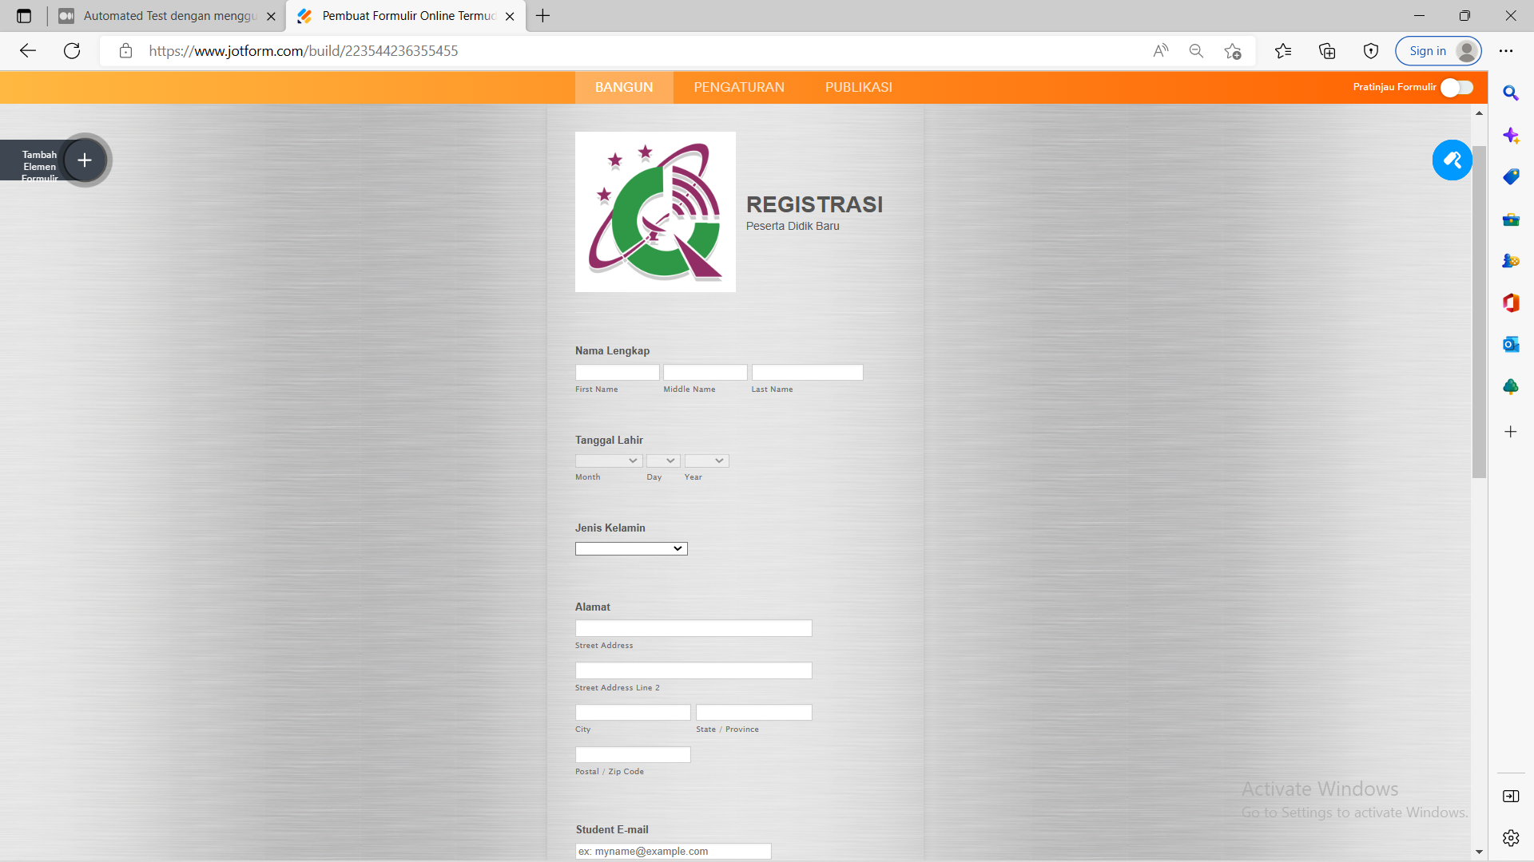

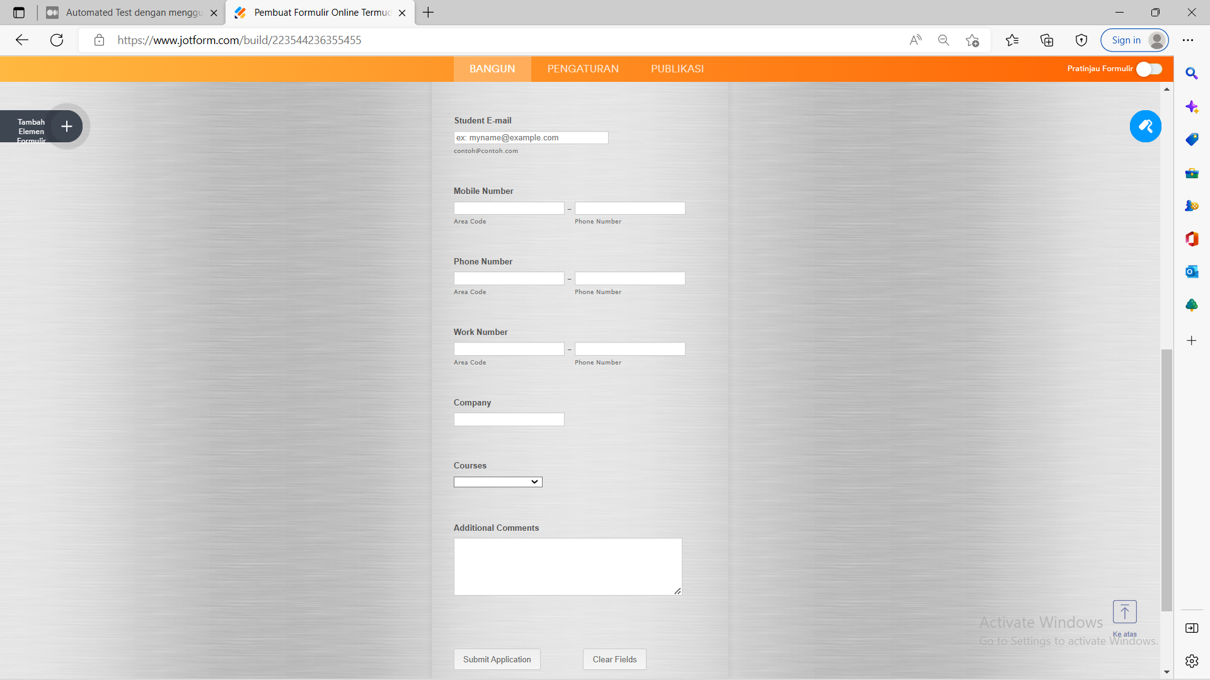

Hasil record pengujian Selenium IDE

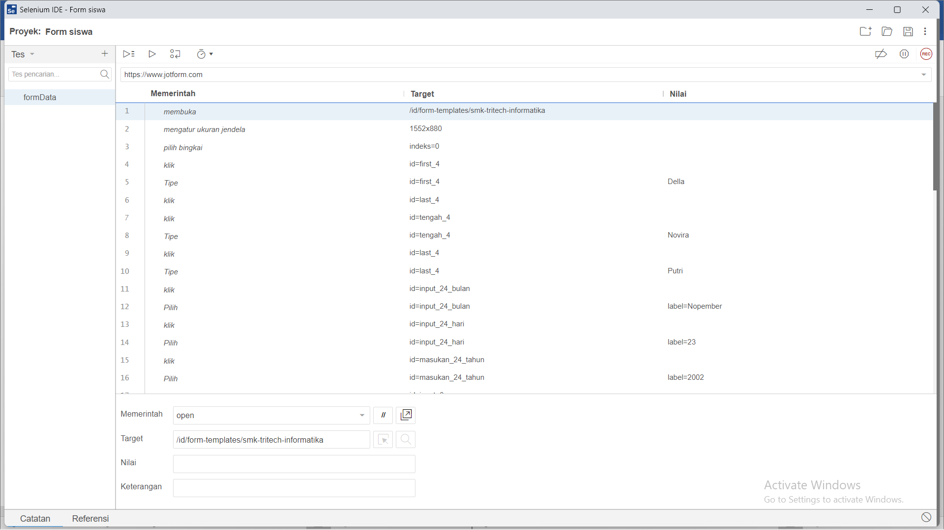

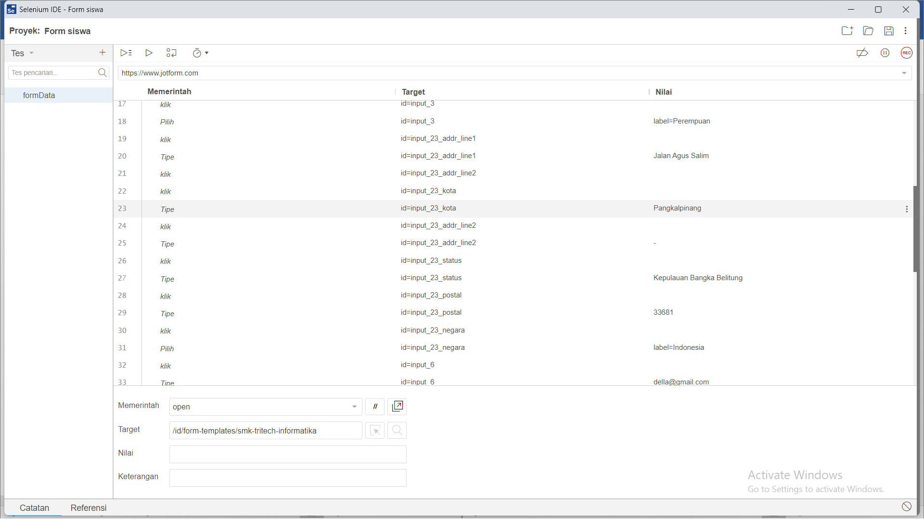

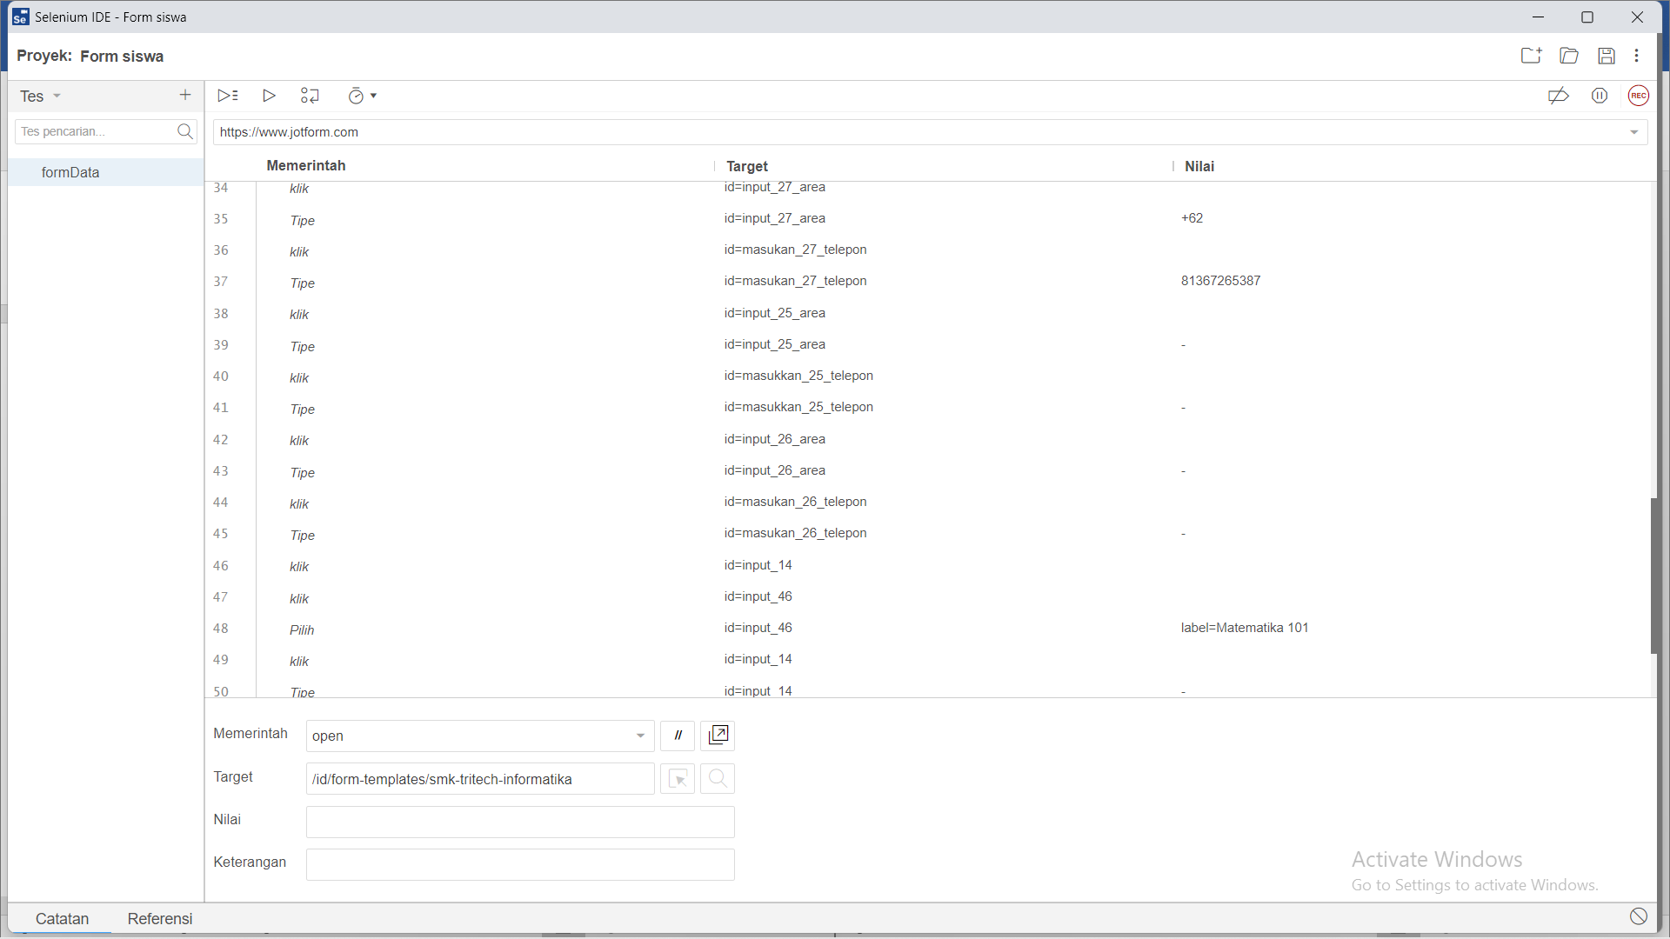

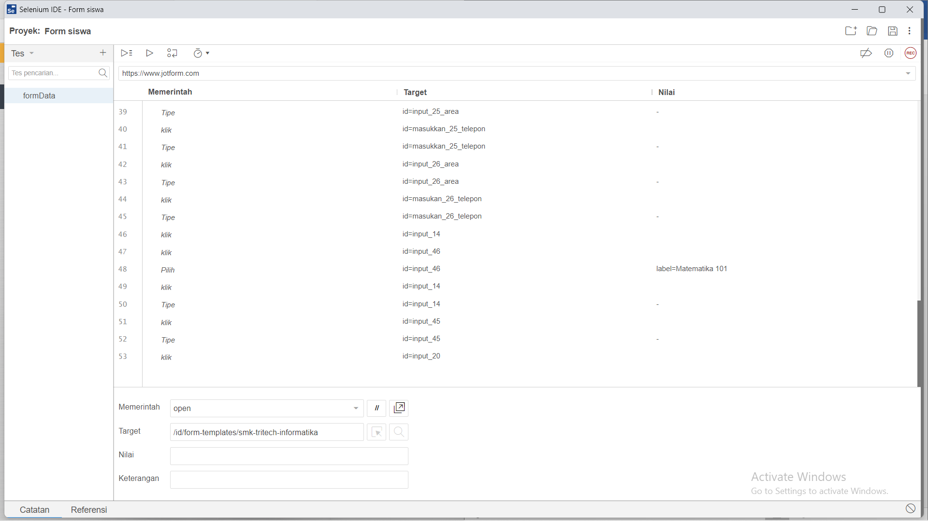

**Testing Uji Otomatis**

Hasil record pengujian baru menggunakan Selenium IDE untuk memulai pengujian test otomatis, klik run current test

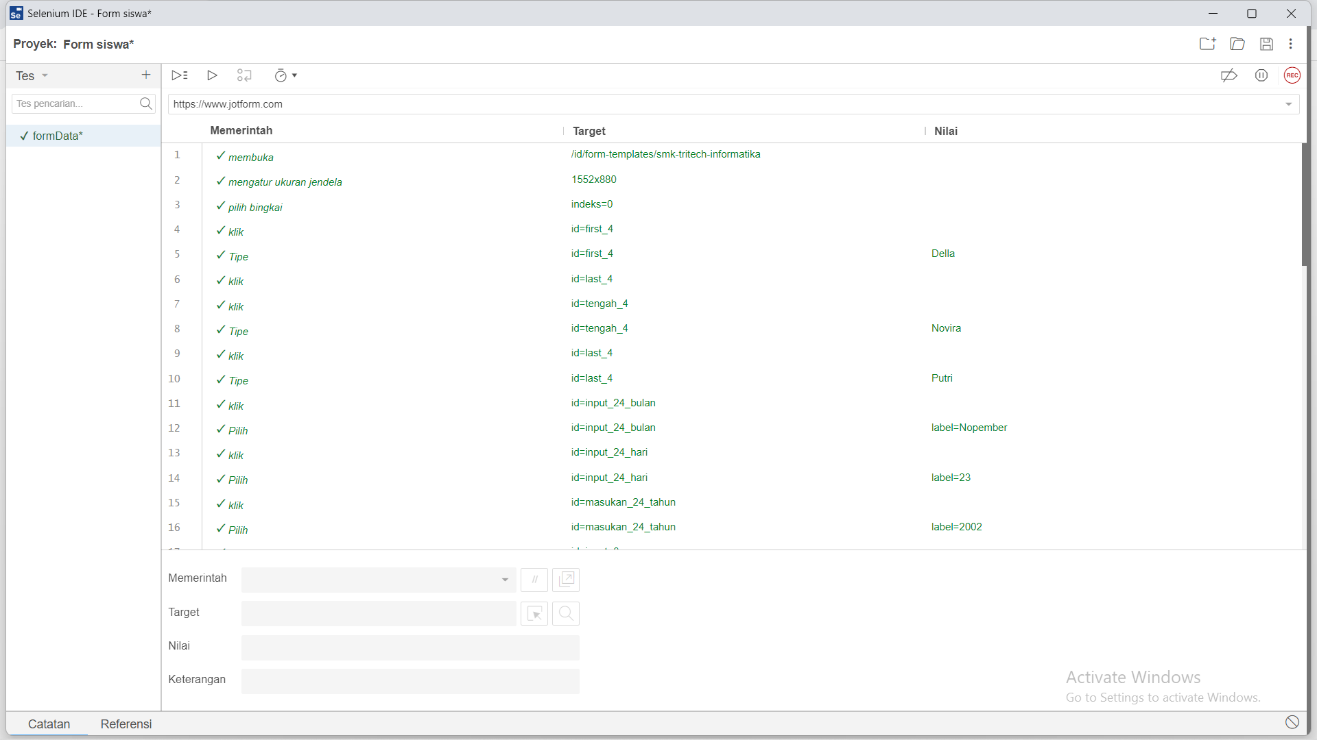

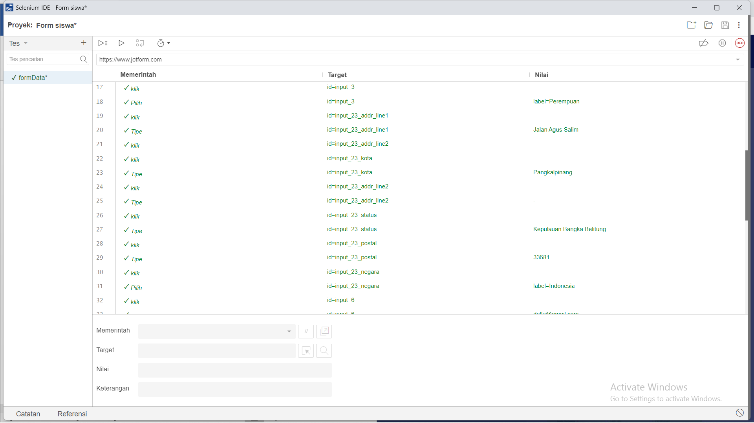

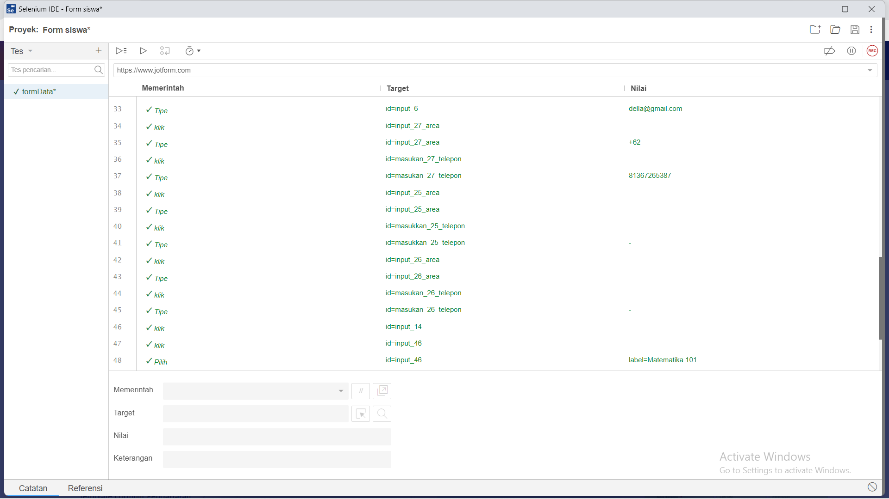

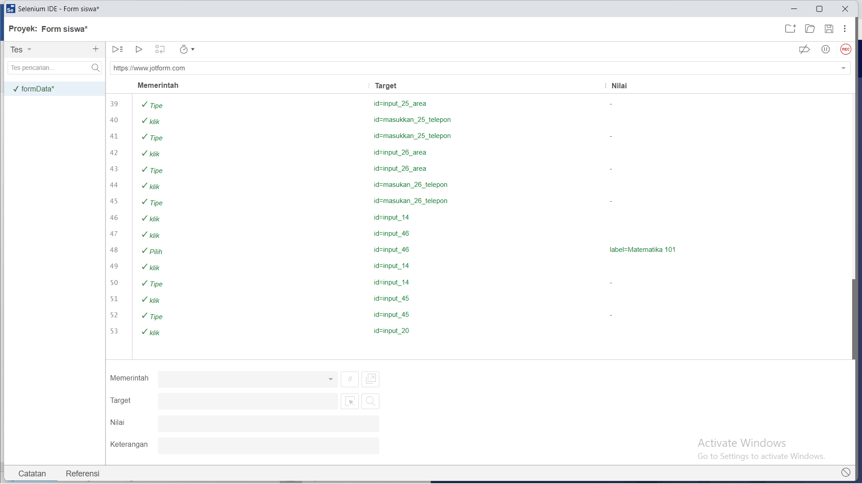

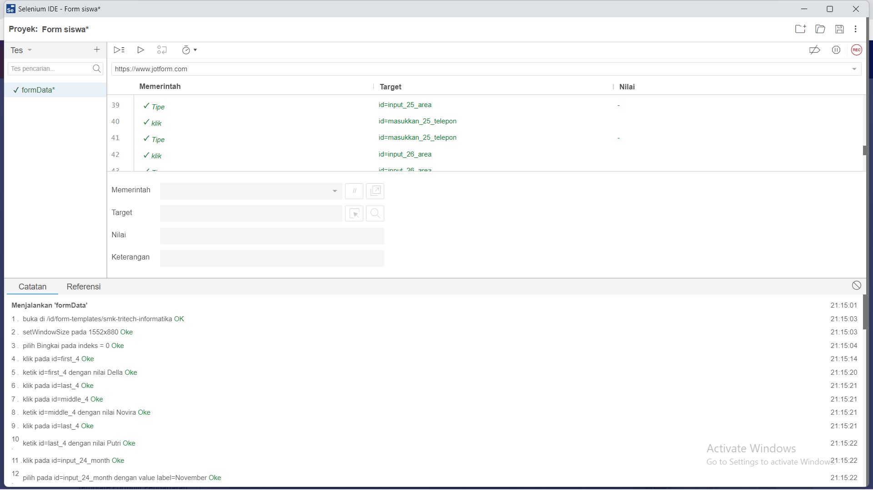

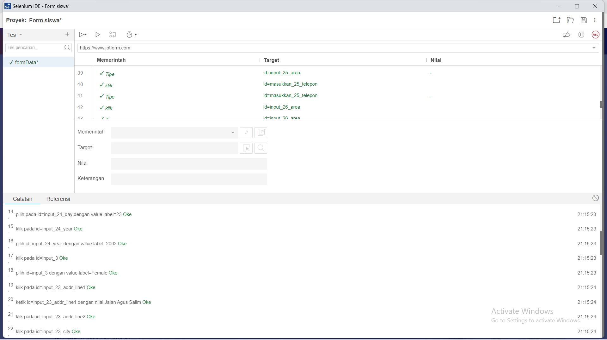

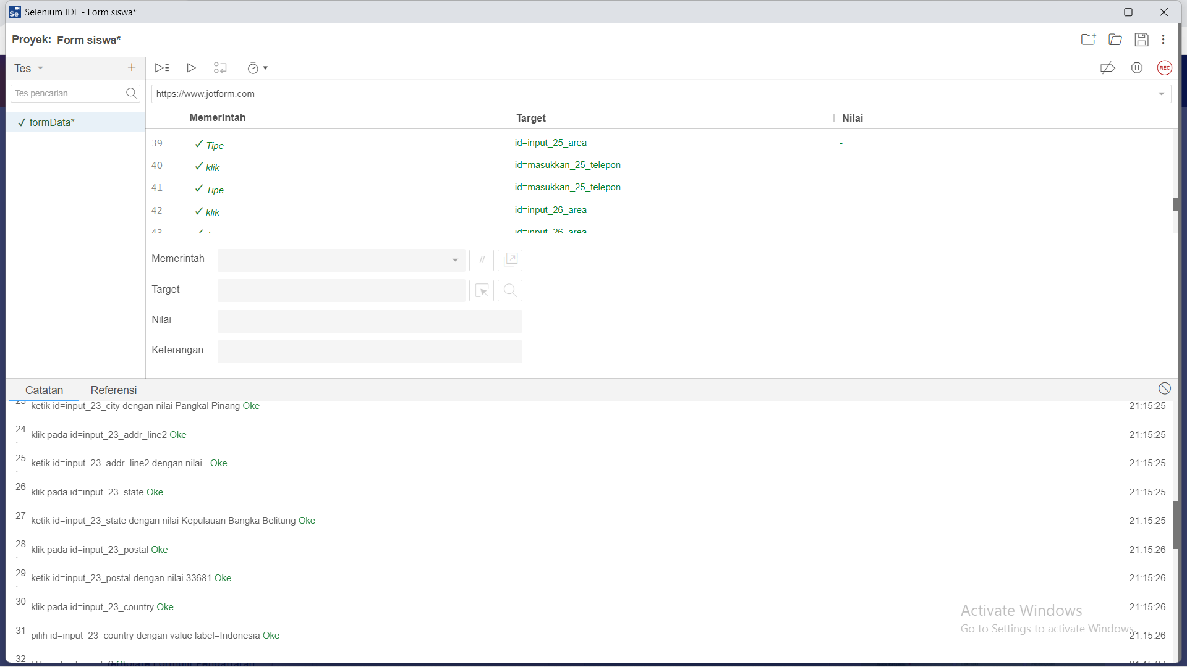

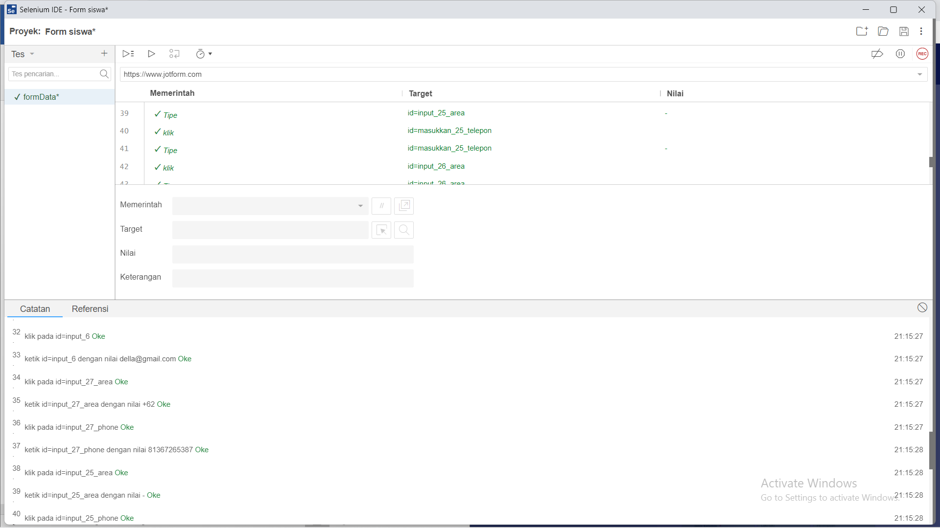

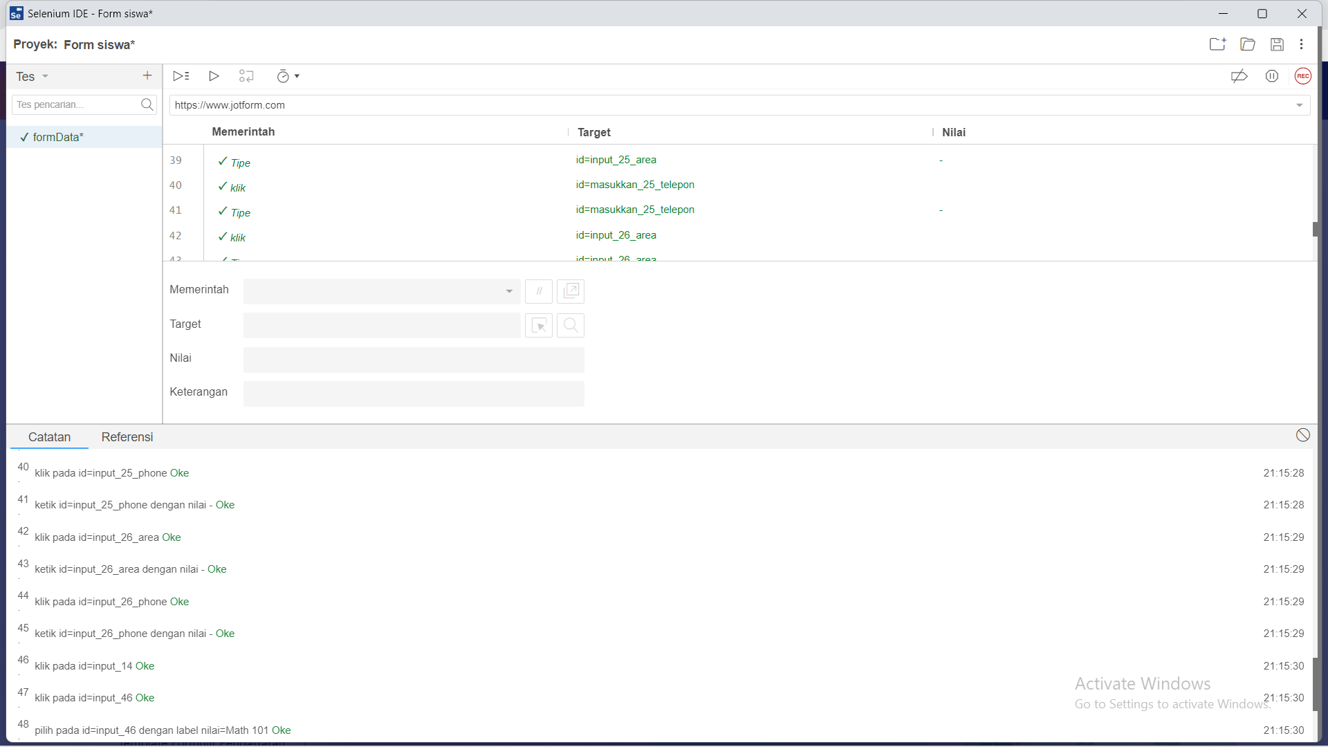

Hasil run uji otomatis Successfully Completed

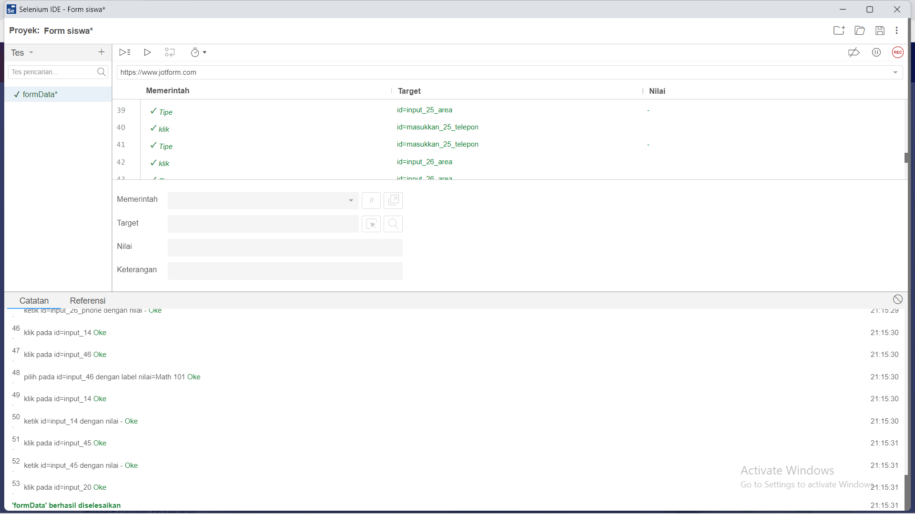

**C. Hasil Akhir Pengujian**

Data akan tersimpan dan bisa melanjutkan untuk melakukan proses pendaftaran selanjutnya yang akan dikonfirmasi oleh pihak sekolah



**D. Kesimpulan**

Dari hasil testing otomatis yang di uji percobaan menggunakan tools Selenium IDE dapat disimpulkan bahwa website sangat baik jika dilakukan dengan dua langkah pengujian menggunakan pengujian manual dan otomatis. Pengujian menggunakan Selenium IDE pengujian otomatis lebih efisien dan cepat pemrossessan yang ada di dalam sourcecode yang dibangun lebih mudah dan detail untuk mencari/menemukan sebuah kesalahan/error. Durasi yang digunakan lebih cepat atau pendek dalam pelaksanaan uji testing dan mampu melakukan testing secara menyeluruh. Untuk tingkat keberhasilan pada proyek testing dapat ditingkatkan yang dapat mengurangi kesalahan/error yang ada, semua hasil uji testing tes dapat disimpan untuk melihat perkembangan software pada pendaftaran siswa baru. Oleh karena itu, Selenium IDE sangat berguna untuk digunakan karena sudah terbukti Selenium IDE pengujian otomatis sangat mudah untuk digunakan.

**E. Hasil Pengujian**

Pada website terdapat kolom pengisisn untuk Registrasi peserta didik baru yaitu nama lengkap, tanggal lahir, jenis kelamin, alamat, student e-mail, no handphone, company, courses, additional comments, submit application dan clear fields.

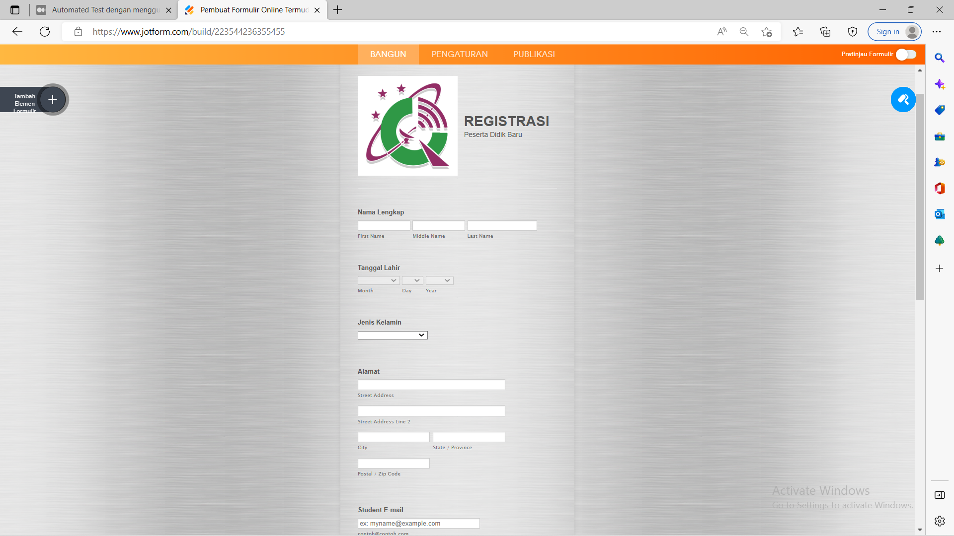

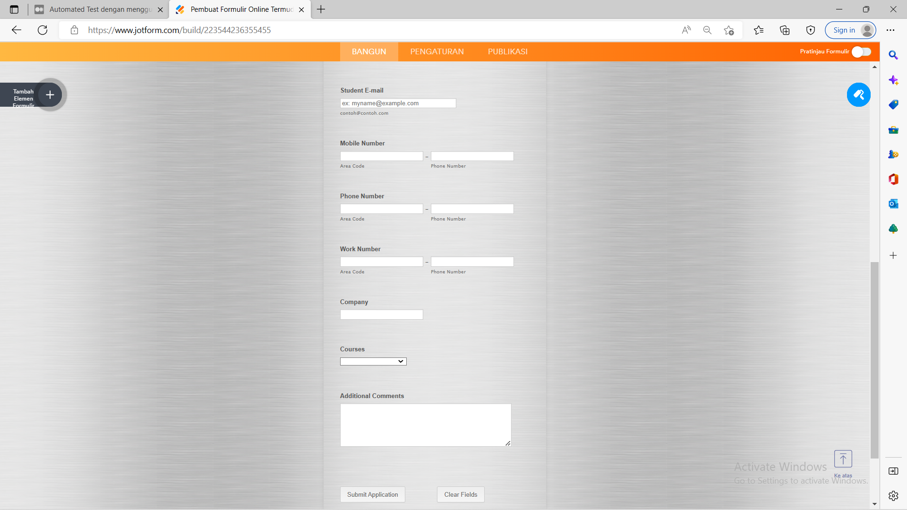

**F. Review**

Berdasarkan hasil uji otomatis menggunakan selenium IDE pada software pendaftaran siswa baru sudah baik dan mudah dipahami oleh siswa , tetapi ada yang perlu diperbaiki lagi pada form registrasi agar lebih mudah digunakan oleh siswa saat mendaftar ke sekolah tersebut.

**G. Rekomendasi Perbaikan**

Pada rekomendasi perbaikan software pendaftaran siswa baru yang menjadi rekomendasi perbaikan yaitu form Mobile phone, Phone Number dan Work Number sebaiknya dijadikan satu form saja karena untuk phone number cukup satu saja tidak perlu terlalu banyak karena itu terlalu boros untuk form.



**Tools JMeter**

**1. Spesifikasi program yang ditest (fitur dan kebutuhan fungsional dan Non fungsional)**

* Kebutuhan Fungsional

Kebutuhan yang berisi proses-proses apa saja yang harus disediakan oleh sistem, mencakup bagaimana sistem harus bereaksi pada input tertentu dan bagaimana perilaku sistem pada situasi tertentu. Kebutuhan Fungsional dalam website universitas prima indonesia(unprimdn) yaitu :

* Login

1. Sistem dapat menginput nomor induk mahasiswa
2. Sistem dapat menginput kata kunci/password
3. Sistem dapat mengelola akun

* Home page

1. Sistem menyediakan banyak pilihan menu pada halaman uniprimdn
2. Sistem dapat memilih manu pada halaman yang ingin dituju

* Kebutuhan Non Fungsional

Kebutuhan yang menitikberatkan pada properti perilaku yang dimilki oleh sistem kebutuhan fungsional juga disebut sebagai batasan layanan atau fungsi yang ditawarkan sistem seperti batasan waktu, batasan pengembangan proses standarisasi dan lain-lain. Kebutuhan Non Fungsional dalam website universitas prima indonesia (unprimdn) yaitu :

* Login

1. Sistem menampilkan halaman login yang dapat dipahami oleh user
2. Sistem akan memastikan data yang digunkan oleh user harus terlindung darri akses yang tidak bertanggung jawab/berwenang
3. Sistem dapat dijalankan menggunakan berbagai browser seprti google chorme, microsoft edge, mozilla firefox dan internet explorer

* Home Page

1. Sistem menampilkan halaman menu yang dapat dipahami oleh user dan memiliki design yang mudah dipahami juga
2. Sistem dapat dijalankan menggunakan berbagai browser seprti google chorme, microsoft edge, mozilla firefox dan internet explorer
3. Sistem memberikan waktu tunggu untuk membuka halaman menu tidak lebih dari 30 detik untuk membukanya

**2. Rancangan pengujian**

Rancangan pengujian yang akan dilakukan yaitu pada website universitas prima indonesia(unprimdn) yaitu :

Performance testing suatu proses untuk menguji batas ketahanan dan kestabilan sebuah sistem termasuk modul aplikasi dan infrastrukturnya, serta menguji bagaimana sistem/aplikasi tersebut dapat bekerja kembali setelah terjadi down dalam kondisi load yang tinggi. Performance Testing adalah suatu proses untuk menguji batas ketahanan dan kestabilan sebuah sistem termasuk modul aplikasi dan infrastrukturnya. Ada beberpa concern dalam performance testing, yaitu menentukan kecepatan respon aplikasi (speed), menentukan maksimum user load yang dapat dihandle oleh aplikasi (scalability), dan menentukan kestabilan aplikasi dalam berbagai jenis jumlah load (stability).

Tahapan performance testing yang akan diuji pada website unprimdn yaitu :

* Load Test : untuk memeriksa kemampuan aplikasi untuk melakukan load pada website untuk mengetahui beban dalam databasenya.
* Stress Test : untuk menguji stabilitas dan keandalan sistem. Tes ini dapat menentukan sistem pada ketahanan dan penanganan kesalahan dalam kondisi beban yang sangat berat.
* Soak Test : Untuk memeriksa kemampuan sistem dapat menahan beban kerja atau tidak.

Halaman yang akan diuji :

* Threads grup testing pada unprimdn.ac.id
* Threads grup testing pada halaman
* Pengujian menggunakan HTTP Request
* Pengujian menggunakan particular element test
* Menampilkan hasil dalam bentuk view result in table

**3. Proses pelaksanaan pengujian non fungsional (JMeter)**

* Buka aplikasi Jmeter

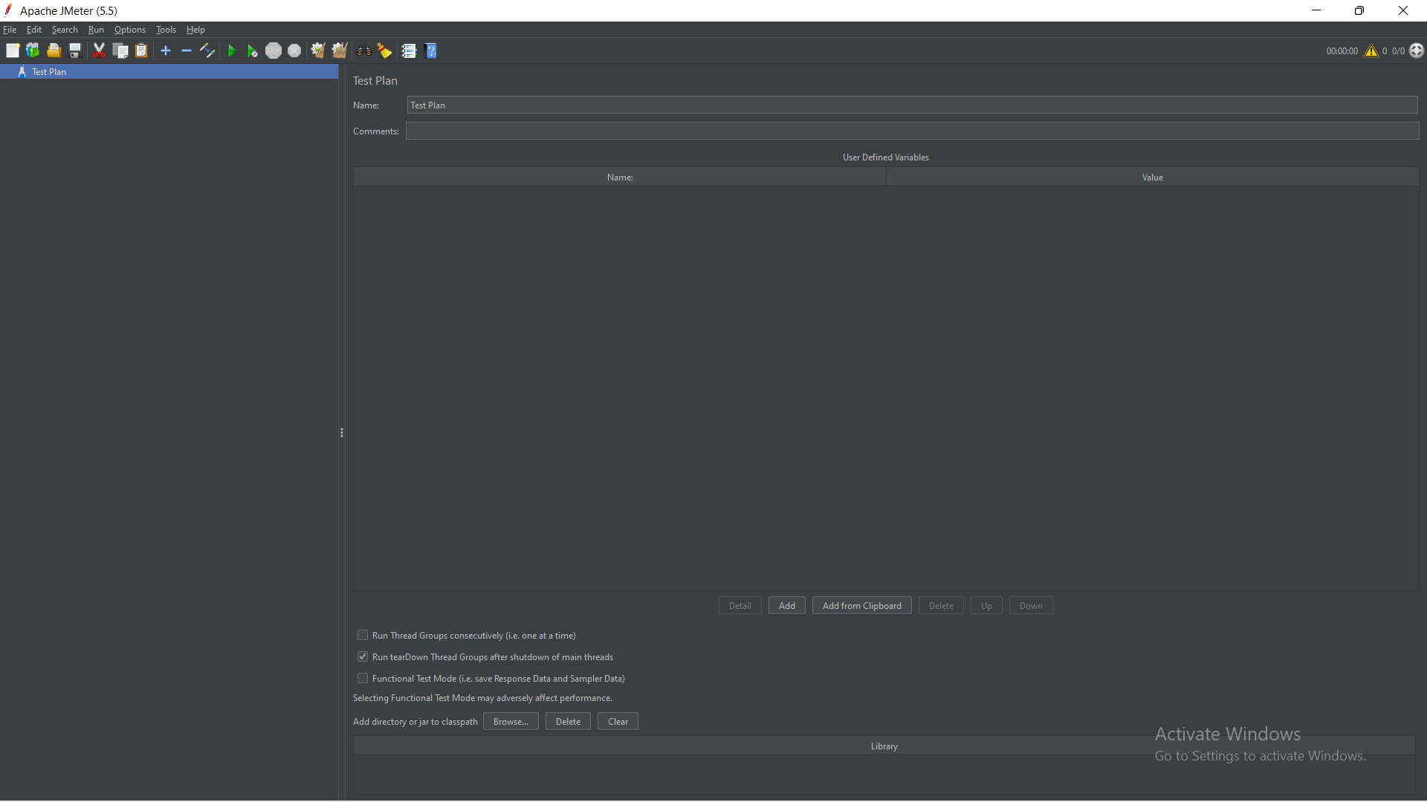

* Buat nama pada test plan

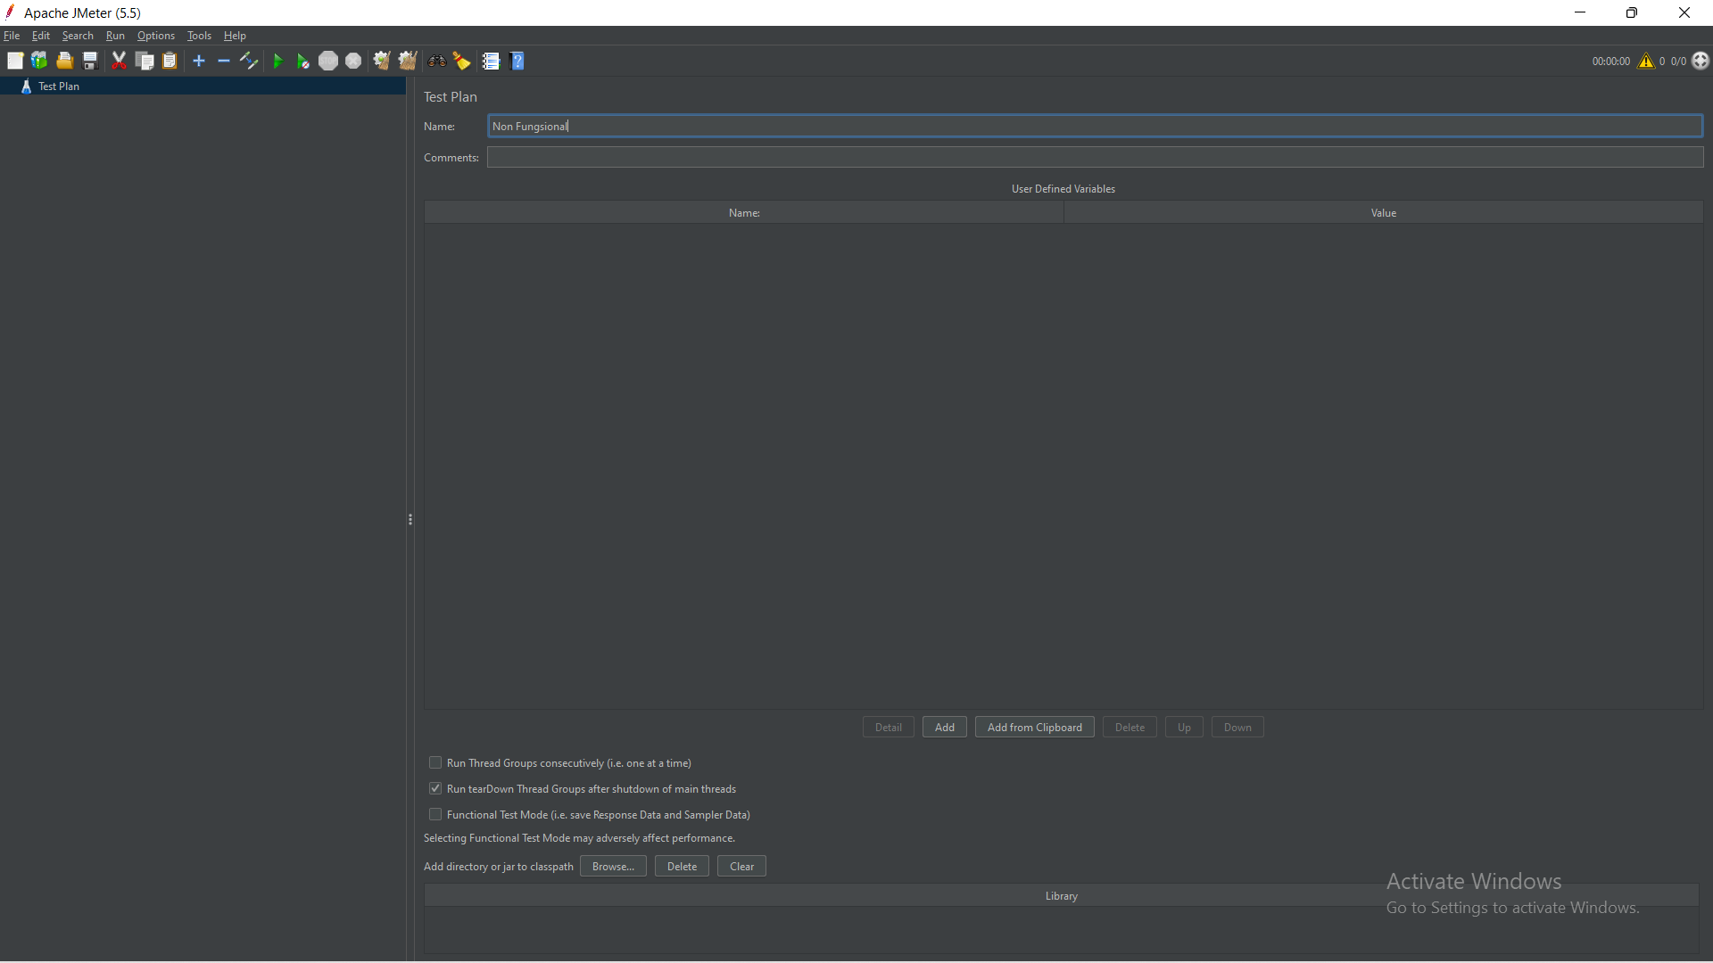

* Kemudian klik kanan dan pilih add > threads (Users) > Thread Grup

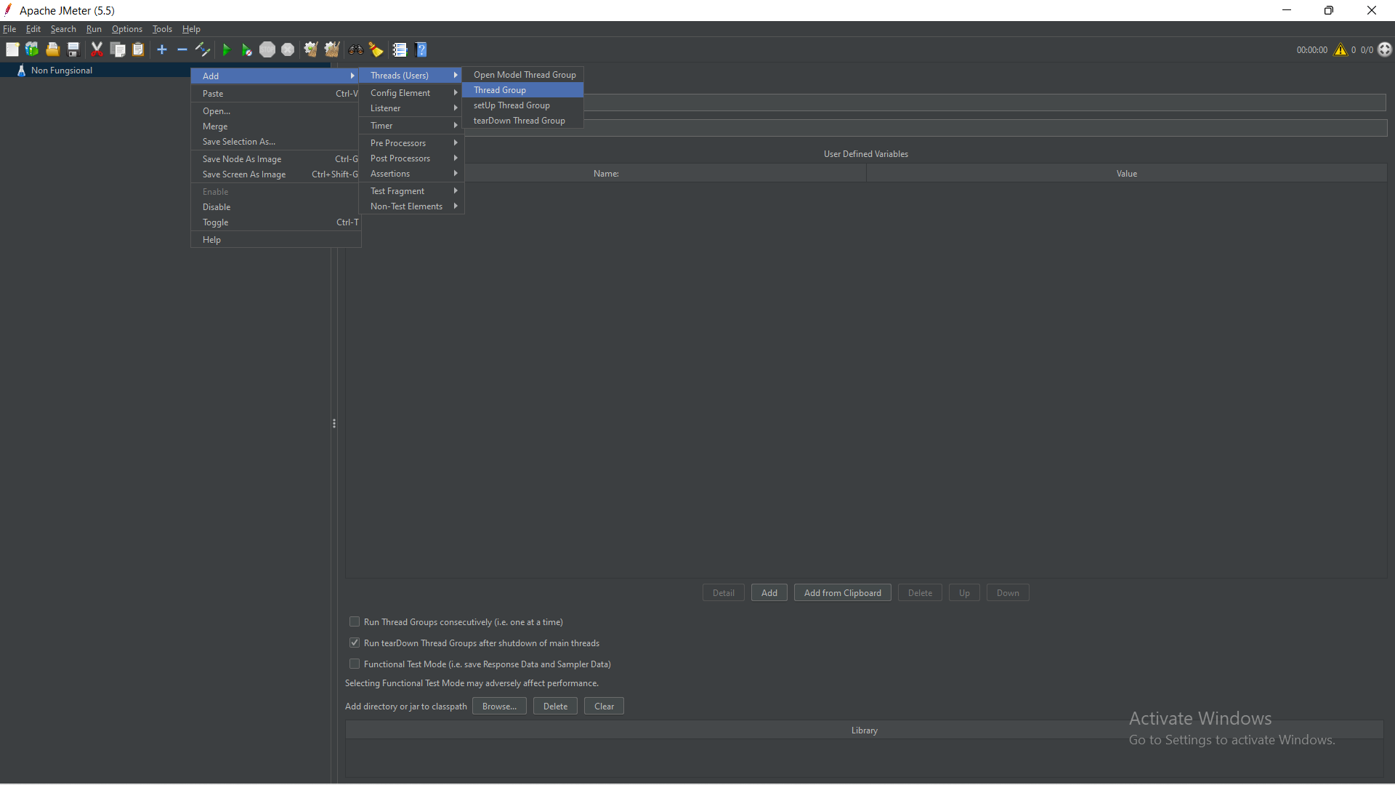

* Pada thread group buat nama pengujian dengan **stress test**, masukkan number of threads (users) disini saya isi sebanyak 30, Rump-up period (seconds) sebanyak 20, dan Loop count nya sebanyak 1

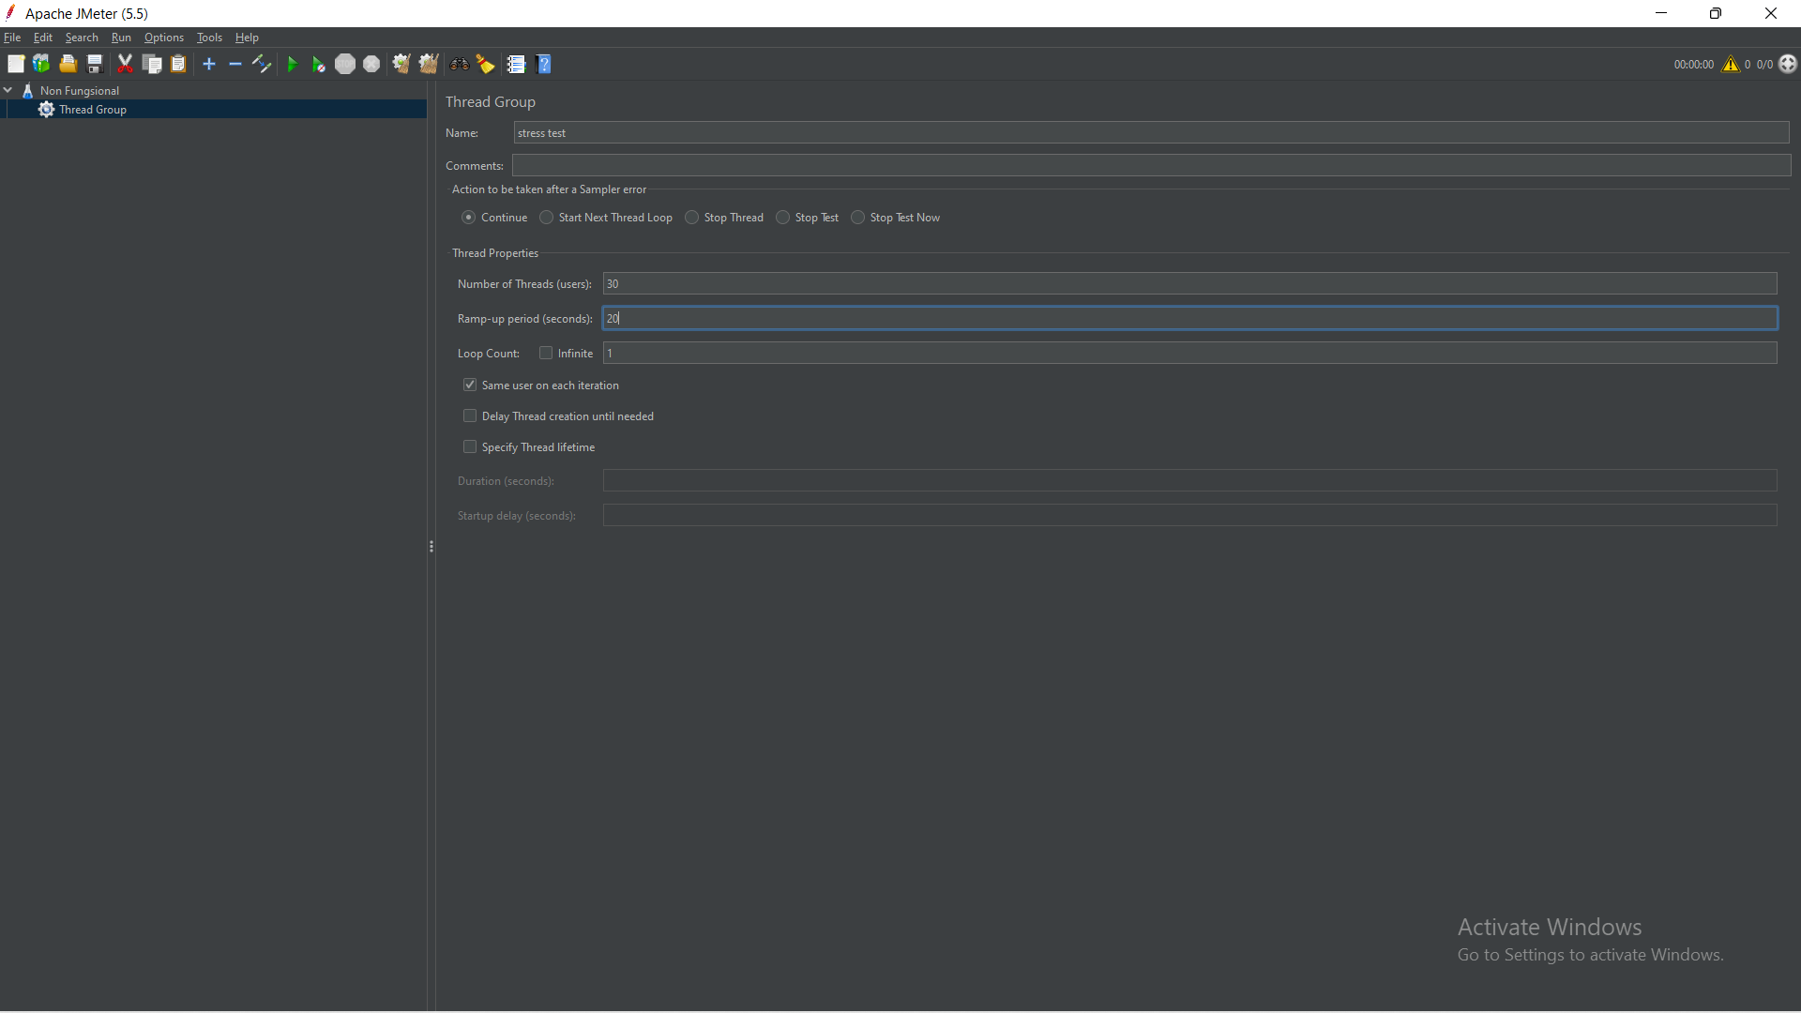

* Kemudian klik kanan pada stress test > add > sampler > HTTP Request untuk aplikasi yang akan diuji

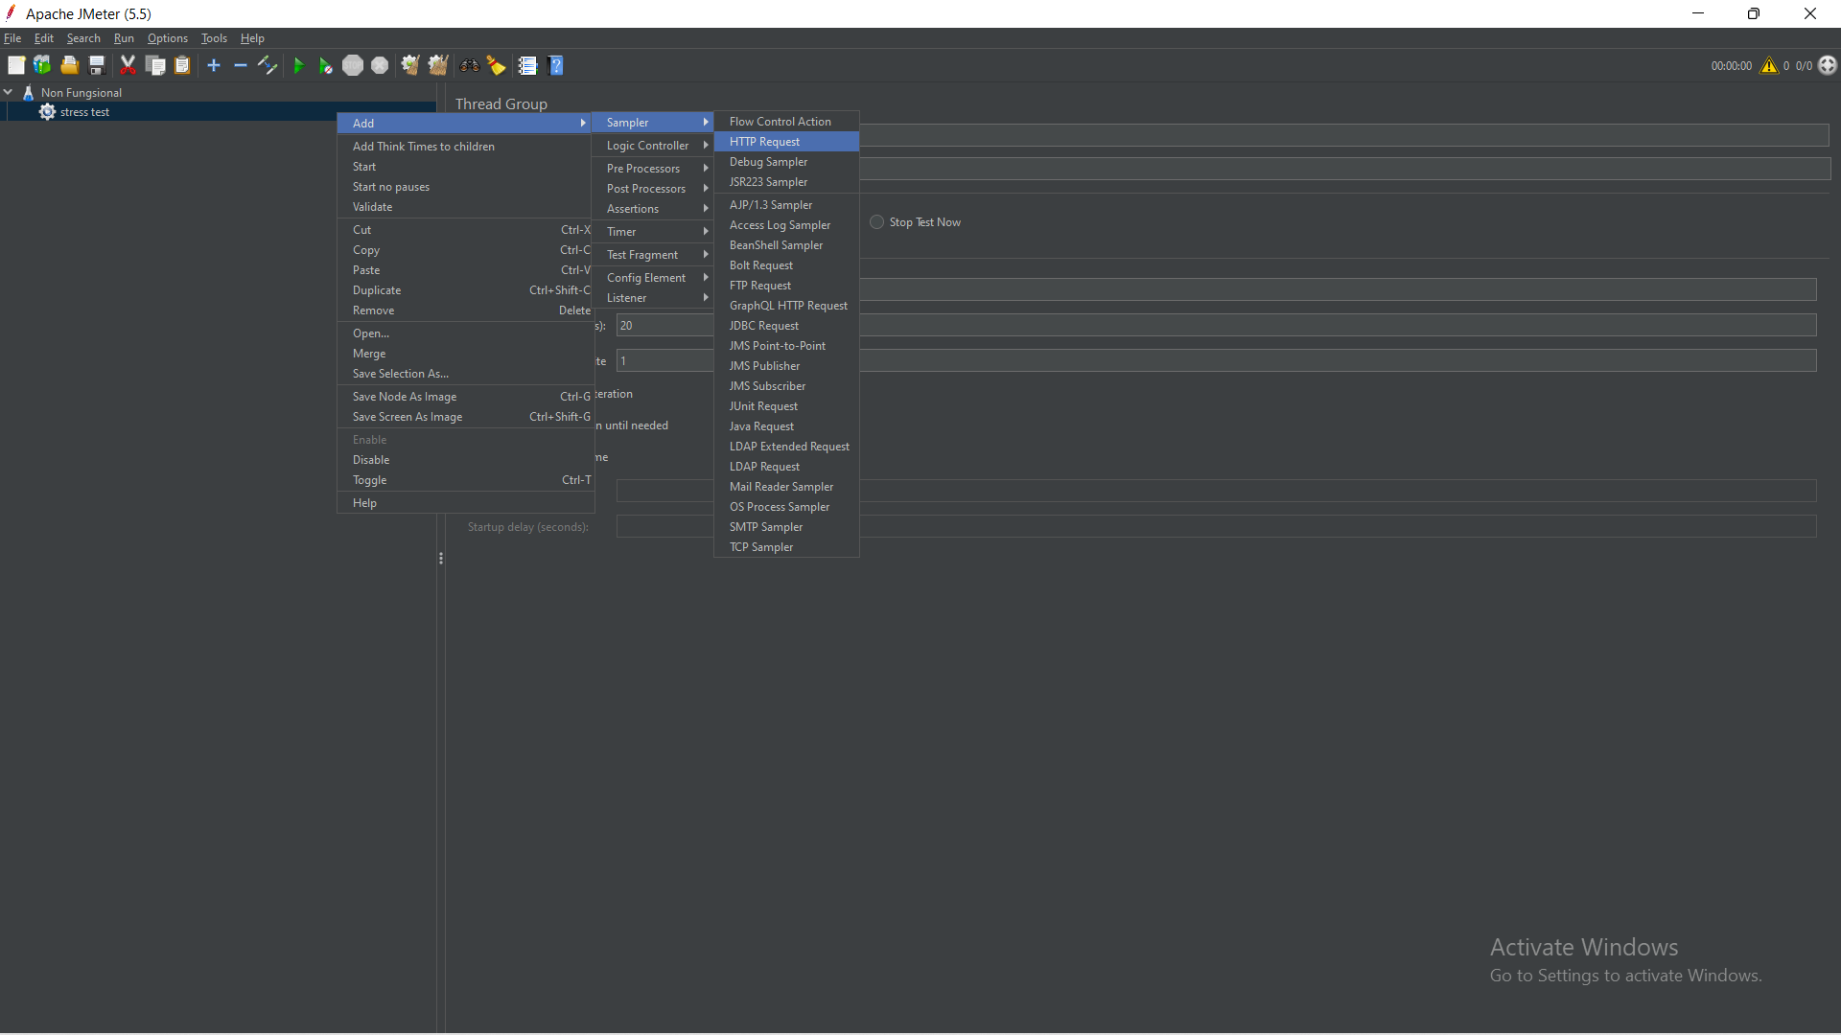

* Pada HTTP Request masukkan server name or IP disini saya masukkan **unprimdn.ac.id** yang akan diuji disni saya akan melakukan pengujian hometest maka diisi dengan simbol **“/”**

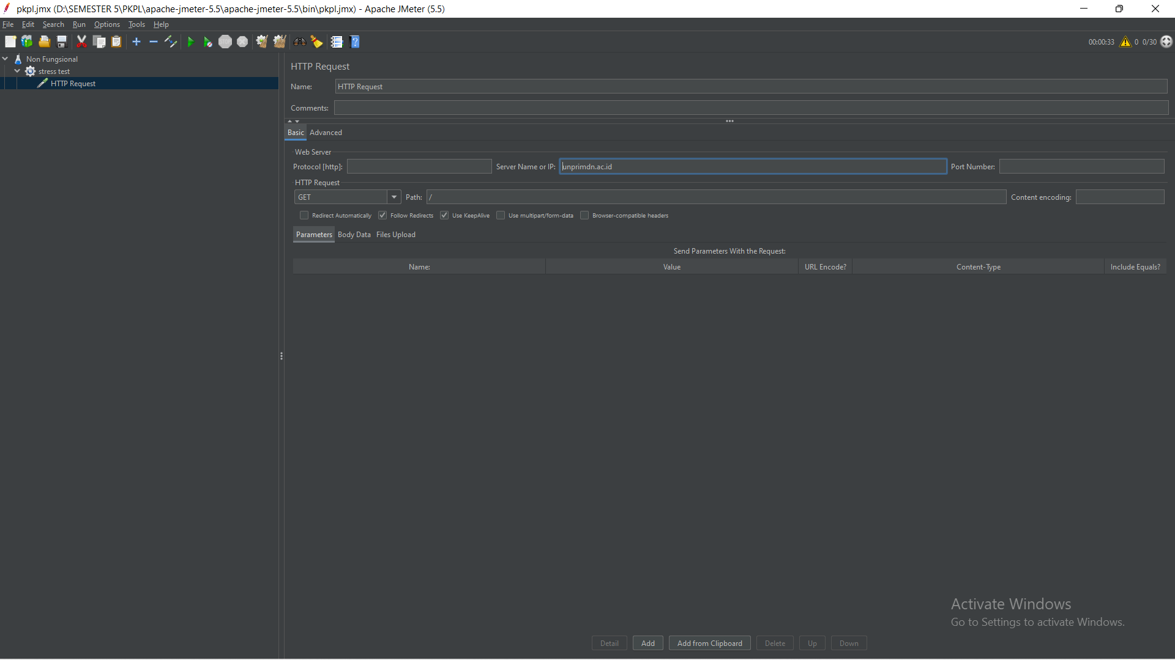

* Untuk melihat hasil pengujian yang telah dilakukan dengan cara klik kanan pada stress test > add > listener > view result in table, maka hasil pengujian akan muncul

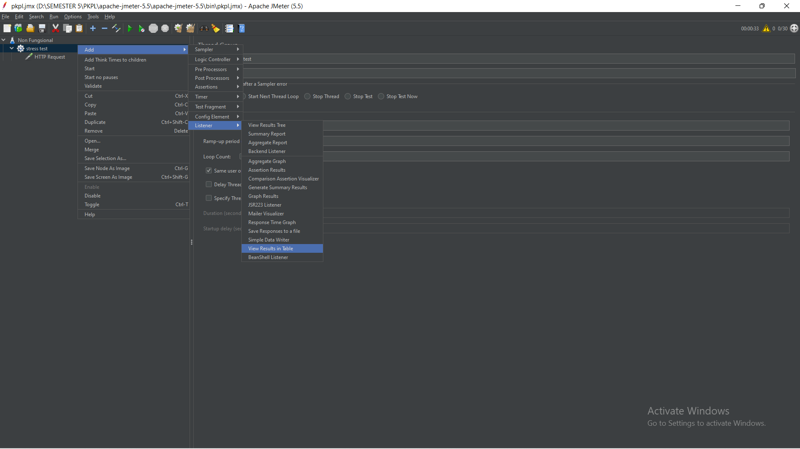

* Sebelum melakukan pengujian simpan terlebih dahulu hasil pengujiannya, kemudian untuk melakukan pengujian klik ikon start pada tampilan yang diatas yang berwarna hijau

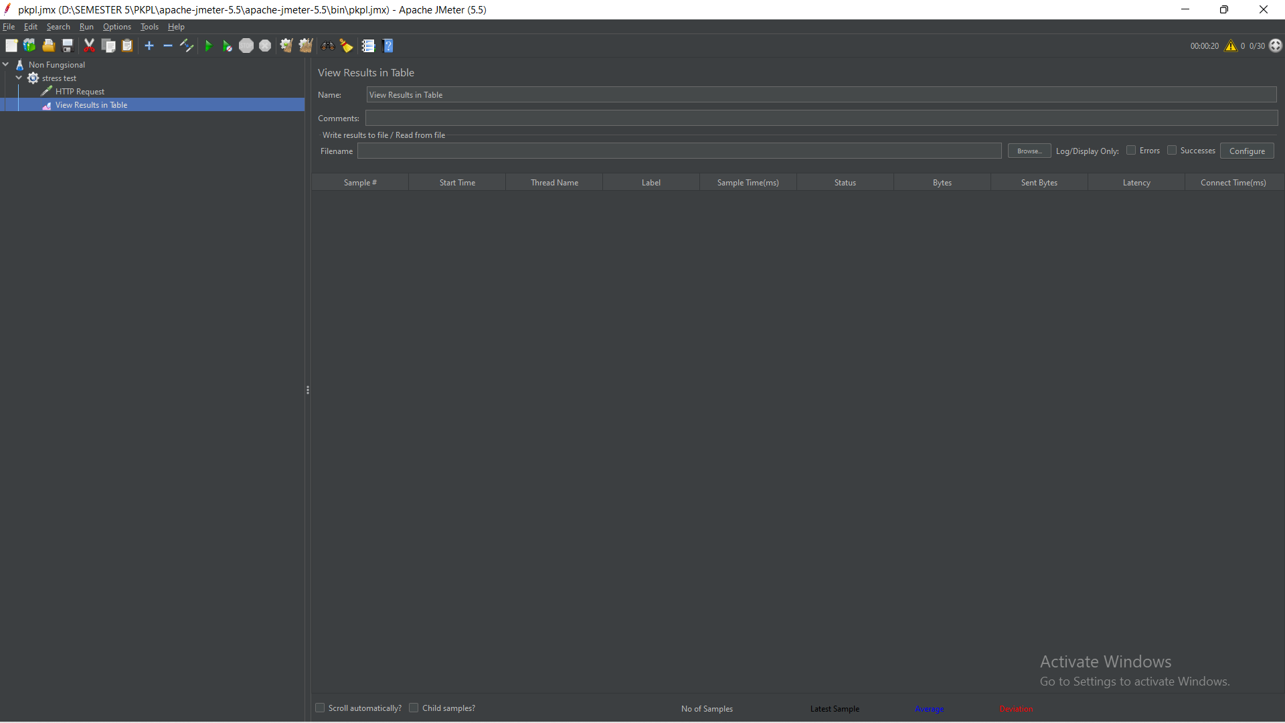

* Hasil pengujian pada homepage. Terdapat sebanyak 30 user virtual yang diujikan dengan lama periode nya yaitu 20 detik dan sebanyak 1 pengulangan hasil dari pengujian tersebut semua user berhasil tidak ada yang gagal.

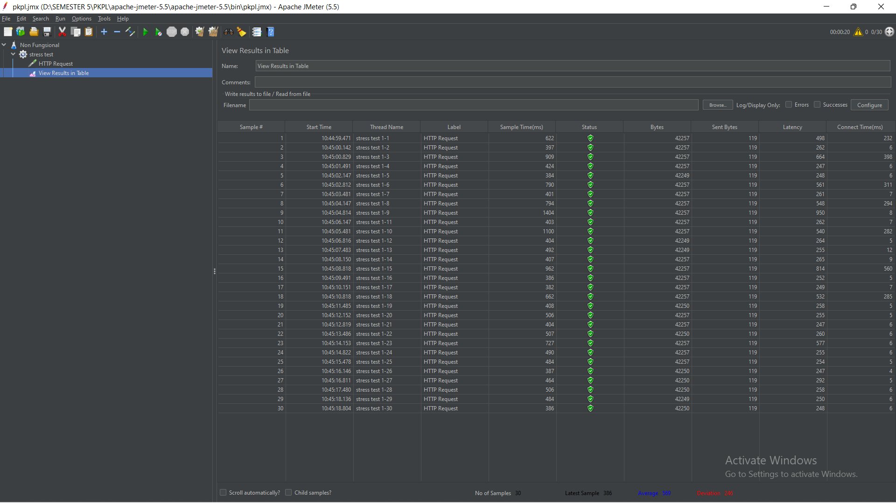

* Pengujian pada login page dimana dengan setting yang sama pada home page yang telah di uji yaitu number of threads (users) disini saya isi sebanyak 30, Rump-up period (seconds) sebanyak 20, dan Loop count nya sebanyak 1, kemudian untuk melihat hasilnya pada view result in table

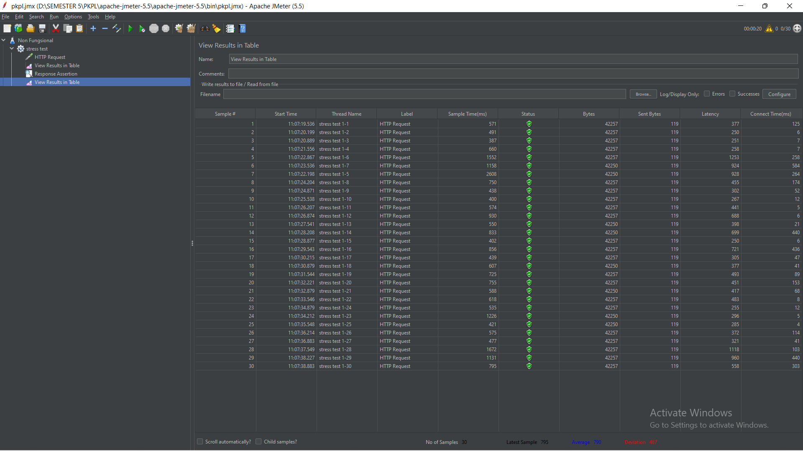

**Particular Element Test**

* Pada pengujian particular element klik kanan pada sress test > add > assertions > response assertion

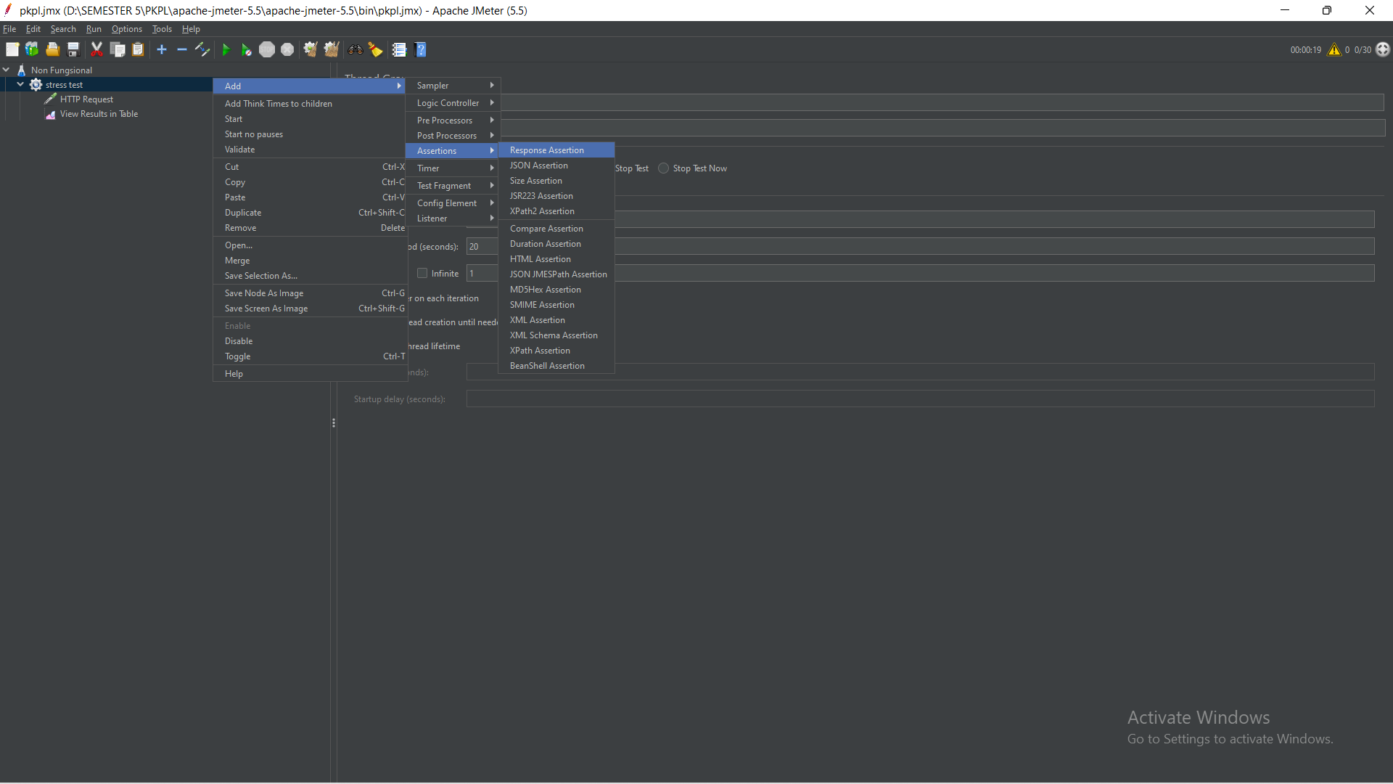

* Pada response assertion pilih response code pada field to test kemudian pada patterns to test masukkan 200 dimana yaitu merupakan code default dari HTTP

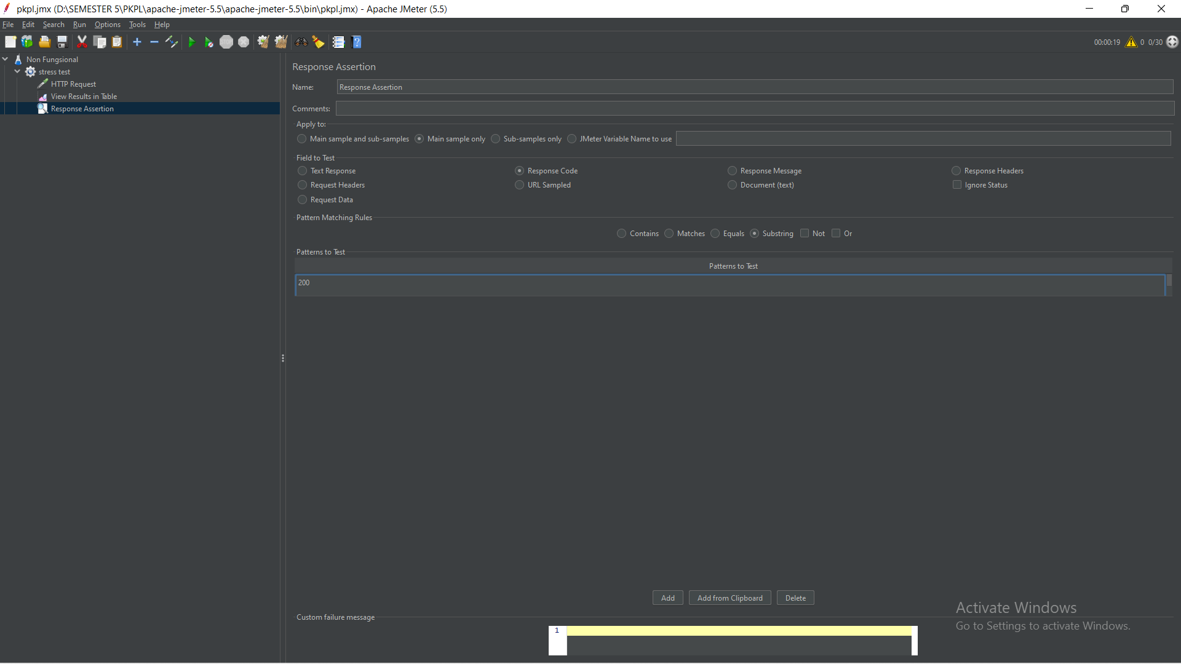

* Klik view result in table untuk melihat hasilnya

